

## **La consola se apaga y parece estar sin corriente**

Existe una avería muy típica de este modelo de **Playstation 3** que se traduce en que la consola se apaga al poco de funcionar quedando totalmente muerta. Es como si hubiéramos desenchufado el cable de corriente porque no luce ni el LED rojo de *Stand By*.

Esta avería viene dada por un problema en la fuente de alimentación que hace que la placa madre de la consola no reciba corriente y, por consiguiente, crea que está desenchufada.

Sin embargo, y afortunadamente para nosotros, esta avería es muy fácil de solucionar y tan solo deberemos ajustar unos pequeños reguladores de tensión que hay en la placa de alimentación.

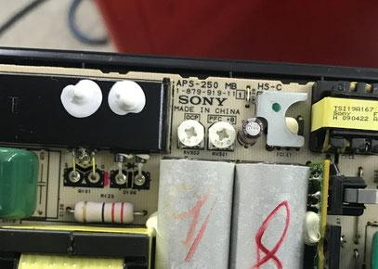

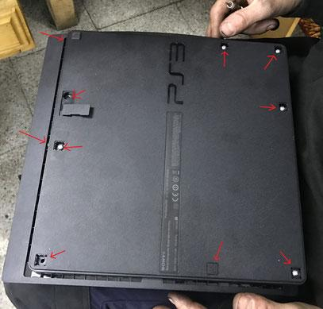

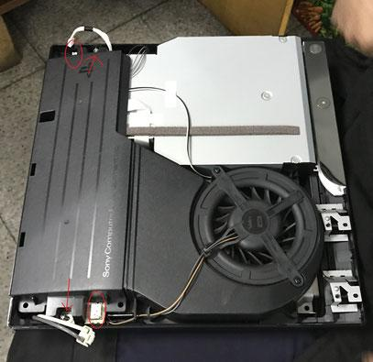

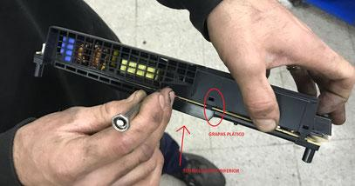

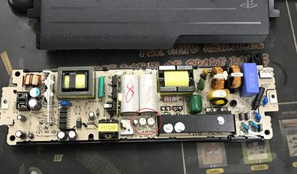

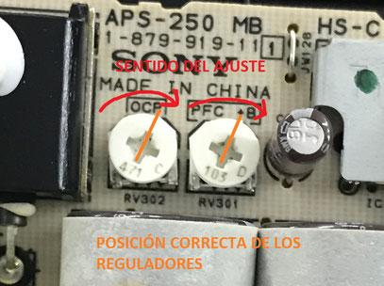

# **PLAYSTATION 3 FAT**



## **Avería de lectura**

**Síntomas:** La consola prolonga los tiempos de carga o, simplemente, no lee nada.

Para arreglar la avería tenemos que desmontar la carcasa superior de la consola y quedarnos con el lector a la vista.

Si escuchamos bien, nos percataremos de que cuando metemos el disco, la lente se desplaza en vertical para intentar leer y eso produce unos pequeños ruidos, sin embargo, como no lee nada, el disco no gira y por tanto no produce ruido.

### **Cambio lente PS3 FAT**

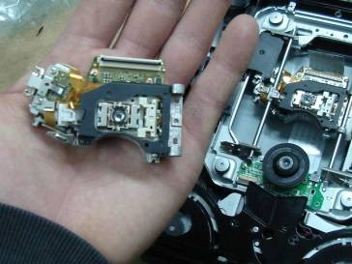

Una vez tengamos la lente nueva en nuestro poder, desmontaremos la consola hasta quedarnos con el grupo lector a la vista. Ahora lo desconectamos de la placa madre y lo giramos.

Para desmontarlo, sólo tenemos que quitar los tornillos que se ven en la siguiente fotografía.

Con eso nos saldrá la chapa metálica que lo cubre. Cuidado que hay un tornillo que sujeta un trozo de chapa que es para asegurar el negativo al lector, podemos marcarlo con algo para saber su posición a la hora del montaje.

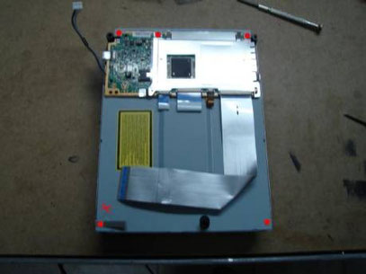

Ahora ya podemos sacarle el armazón metálico y volverlo a girar para actuar por la parte de arriba.

Para desmontar la tapa superior del lector, tenemos que descollar los tornillos marcados con puntos rojos en la foto que sigue y también sacar el sensor de disco que va con otro tornillo (marcado con un círculo).

**NOTA:** Esta es una parte delicada de la operación, ya que la tapa del lector, al sacarla, tiene unos plásticos móviles que vuelven a su posición de reposo y a la hora de montar puede resultar en un buen rompecabezas. **Recomendado**, al 100%, desmontar el lector sin juego dentro, ya que sino la cose se complicará.

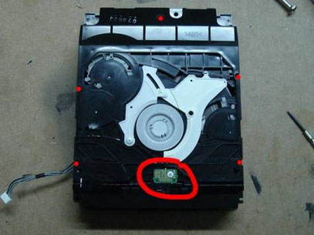

Una vez desmontada la tapa ya veremos el grupo lector propiamente dicho.

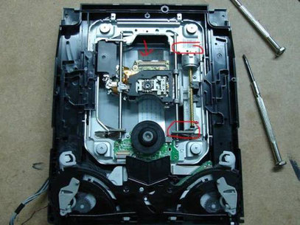

Como podéis ver en las marcas rojas anteriores, para sacar la lente, sólo tenemos que sacar el conector de la misma y un par de retenes de la guía derecha. Estos retenes van con un tornillo por un lado y encajados por el otro.

Fijaos bien como van antes de desmontarlos.

A diferencia de la *PS2*, aquí no debemos temer para que se nos desajuste la lente, ya que el lector lleva los tornillos de ajuste y no tenemos que tocarlos para nada.

Detalle de un retén.

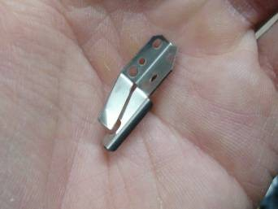

Ya está, ahora sólo tenemos que sacar la guía derecha, retirar la lente y cambiarla. En mi caso, la lente nueva no llevaba la guía dentada de plástico, no obstante, poner la de la lente vieja es muy fácil.

**NOTA:** Si en vez de una lente nueva queréis cambiar todo el lector por uno de otra consola, tened presente que la plaquita lectora (la placa electrónica que va debajo el grupo lector) va casada con la consola, por lo que deberéis cambiarla por la de la consola averiada.

## **Cosas a tener en cuenta al volver a montar**

**1-** Las patas de armazón van por encima de las de la plaquita disipadora.

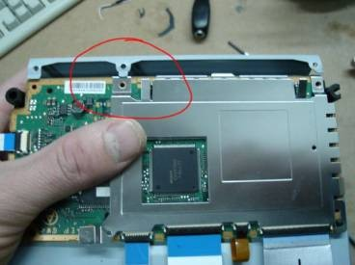

**2-** La parte izquierda de la chapita metálica lleva un anclaje que se mete por debajo la plaquita.

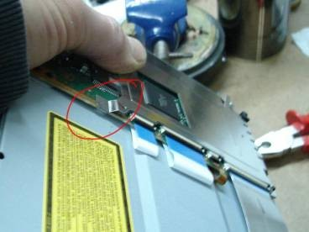

### **Cambio de lente PS3 Slim**

Al igual que la arquitectura interna de la consola, el lector de la *Slim* es algo más compacto y simple que el de su hermana regordeta, por lo que el simple hecho de cambiar la lente ya difiere bastante.

En esta ocasión, deberemos atacar el lector por la parte de abajo, ya que es la manera más simple de cambiar la lente. Empezaremos sacando los tornillos marcados en la siguiente foto:

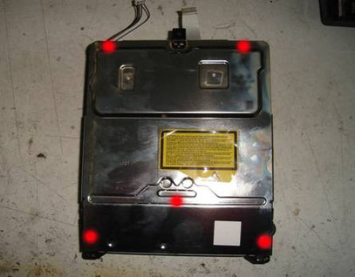

Seguidamente, una vez separada la carcasa metálica, veremos la plaquita lectora y sus conectores.

No hagáis caso de que no se vea la carcasa superior del lector, pues primeramente lo desmonté todo, sin embargo, no hace falta sacarle la parte superior y, además, nos ahorramos mucho trabajo.

Una vez saquemos la coraza metálica inferior y veamos la plaquita, le desconectaremos todos sus conectores.

El que está marcado con una “X”, es el de datos general y podemos sacarlo por la parte superior. El punto rojo, marca una grapita de plástico que nos sujeta la plaquita con el carro.

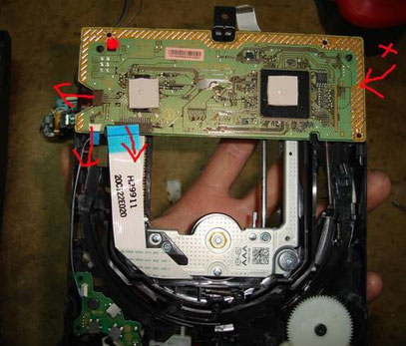

Una vez tengamos la plaquita sacada, destornillaremos los cuatro tornillos que fijan el carro.

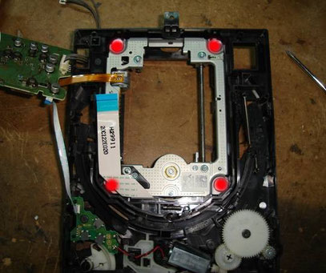

Ahora, con el carro separado del lector, nos será mucho más fácil sacar la lente.

Para ello deberemos levantar el muelle marcado en amarillo y retirar la barra “centradora” de la lente. Como en la mayoría de lentes, con el simple sacar esa barra, ya nos saldrá, pues del otro lado solo va apoyada.

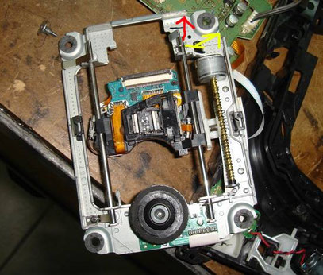

**NOTA:** **MUY IMPORTANTE**

Mucho ojo con el plástico de la lente. Dicho plástico la une con el motor que le da movimiento y no se suministra con las lentes nuevas, por lo que, si se rompe, puede ser complicado de encontrar.

En caso que se rompa, uno de un modelo de lente “*FAT*” puede servir, no obstante, precisa de una modificación bastante seria.

En la siguiente fotografía podéis ver un plástico de una lente “*Slim*” y uno de una “*FAT*”. Como podéis ver el cambio es mayúsculo, sin embargo, con una lima y un taladrillo pequeño se puede dejar muy igualada y que funcione.

## **Diferencias plástico FAT - SLIM**

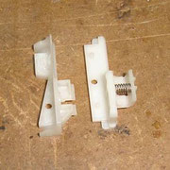

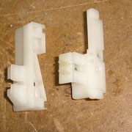

## **Plástico FAT adaptado a Slim**

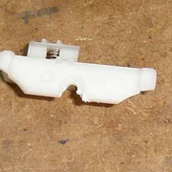

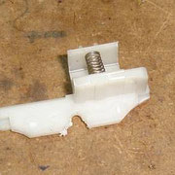

Debemos limarle las puntas para que nos encaje en la lente y hacerle un agujero nuevo (descentrado) para poder fijarlo bien.

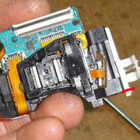

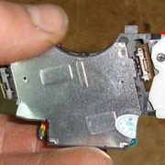

Ojo con la parte marcada en las fotografías anteriores. Debemos limarla muy justa para que el cuerpo de la lente haga contacto con el interruptor de final de carrera, sino, ese plástico no nos deja llegar la lente y esa “ratea” sin llegar ni siquiera a leer.

Plástico no ajustado:

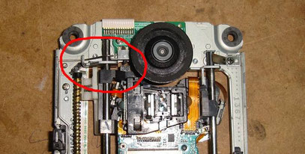

**Plástico ajustado:**

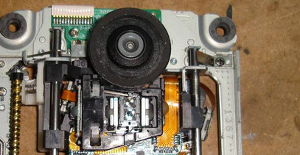

Si no hemos tenido el infortunio de romper dicho plástico, lo único que tenemos que hacer es sacarlo de la lente vieja y meterlo en la nueva.

Para volver a colocar la lente en el carro, solo tenemos que apoyarla encima de la guía izquierda y volver a poner la barra “centradora” con su retén de muelle.

Al volver a montar el lector, ojo con sus conectores.

## **Avería en lectura de Bluray**

Estad muy atentos a este apartado porque os puede arreglar la consola con muy poco esfuerzo.

Hasta la fecha, todas las ***PS3*** que me había encontrado con problemas de lectura, se perdían en exceso al mismo jugar o simplemente ni reconocían el disco (no dándole ni el primer impulso para leer).

A continuación os explico un síntoma que podría hacer pensar en la lente, pero que no lo es.

-La consola funciona correctamente y lee a la perfección DVD’s, ya sean de vídeo o juegos de Ps2 (recordad, en los primeros modelos de consola). No obstante, al meterle un juego de ***PS3***, o sea en Bluray (supongo que con películas haría lo mismo), la consola lo reconoce y lo hace girar a velocidad, sin embargo, no nos aparece en el menú de juego.

En esta ocasión, solucionaremos el problema reiniciando la consola a los ajustes de fábrica.

Ojo, que al hacer esto se nos formateará el disco duro, por lo que si tenéis partidas guardadas de importancia, lo mejor es hacer previamente una copia de seguridad en USB o RED.

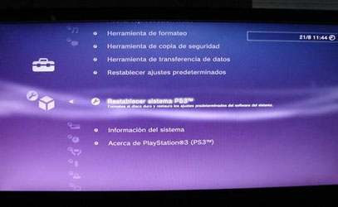

Este problema puede ocurrir por un fallo en alguna actualización o simplemente por un cuelgue raro de la consola, ya que en mi caso la actualización se había hecho hacía tiempo y falló sin más.

## **LUZ AMARILLA**

Las Primeras ***PS3***, al igual que pasa con las ***X-Box 360***, están mal construidas.

No sé si fue la prisa por sacar el sistema o un mal estudio de la refrigeración de la consola, pero a las ***PS3*** (FAT de primera hornada) les afecta un problema que vulgarmente se conoce ya como “la avería de la luz amarilla”.

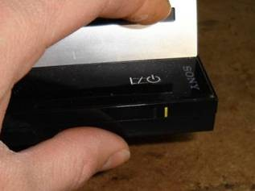

Dicha avería se caracteriza por un fallo en el funcionamiento de la consola mostrado con un breve parpadeo amarillo del LED de “power”.

La consola hace como si se enchufara y acto seguido muestra el LED amarillo, desconectando la máquina.

***¿Por qué pasa esto?***

Pues por la alta temperatura que coge la placa madre de la consola al funcionar. Esto hace que el estaño de sus procesadores (de mala calidad) se llegue a fundir perdiendo sus cualidades de conectividad.

Un fallo casi idéntico al de las primeras ***360***, pero en este caso, totalmente incomprensible…

A diferencia de las ***360***, que tienen un sistema de refrigeración inadecuado, las ***PS3*** están muy bien refrigeradas y además tienen un ventilador interno COLOSAL.

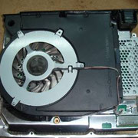

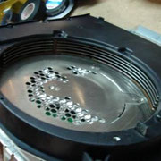

El problema viene con la gestión de temperatura que hace la consola.

La ***PS3***, todo y contar con un ventilador más que potente, gradúa la velocidad del mismo a través de la CPU y creo que hay un desfase entre la temperatura real y la que gestiona la consola.

Para solucionar esta avería, debemos proceder de la misma forma que con una ***360***, o sea, desmontando la consola completamente y calentando su placa madre hasta la temperatura de fundición del estaño.

La reparación puede resultar bastante fácil, sin embargo, lo complicado es evitar que este fallo se vuelva a repetir.

A continuación os ilustro los pasos a seguir para intentar solucionar el problema.

# **REBALLING CASERO**



### **FÁCIL Y EFECTIVO**

Basándome en mi experiencia con el estaño, las ***PS3*** y utilizando un poquito la lógica, os presento un método seguro de hacer un buen reballing casero**\***.

**\***Lógicamente no haremos un reballing, es solo una expresión, pero sí rescataremos una ***PS3*** con la luz amarilla.

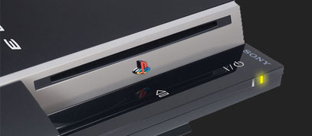

Tras un montón de pruebas con ***Playstation 3***, con más o menos suerte, he dado con el método definitivo de arreglar dichas consolas.

No es un método nuevo ni súper complicado, pero sí debéis seguir, al pie de la letra, los pasos que os describo a continuación, pues **TODOS** son importantes.

Empezaremos explicando el problema (que supongo ya sabréis) para que quede bien claro.

El problema de las ***PS3*** de primera hornada es la pobre aleación del estaño. No se sabe si fue por culpa de **SONY** (y su política de abaratar costes) o un error en fabricación, pero el estaño con el que están soldadas las primeras placas es algo problemático.

Los procesadores de esta consola, igual que los de PC, están soldados mediante bolas de estaño. Hay una cuadrícula en la placa electrónica donde se dispone una bolita de estaño en cada una. Seguidamente, se coloca el chip encima y mediante calor se solda.

No está muy claro si el problema está en la temperatura que alcanza la consola al trabajar (que también flaquea de ahí) o si es por la pobre calidad del estaño, pero lo que sí se sabe es que un porcentaje muy elevado de consolas de los primeros modelos mueren víctimas de lo que se denomina “***luz amarilla***”.

La ***PS3*** muestra, en forma de parpadeo amarillo, un fallo de hardware interno y se apaga al instante de encenderla. Muchas tiendas especializadas en electrónica se han forrado haciendo reballings**\***, sin embargo, pocos son definitivos.

**\***Se entiende por reballings profesionales el sacar los procesadores, cambiar las bolas de estaño y volver a soldarlos.

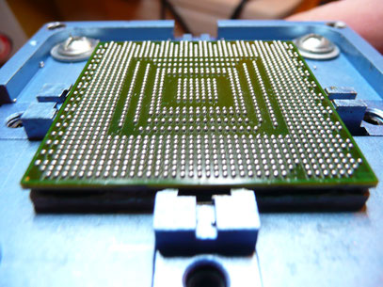

El método que os describo a continuación tampoco es eterno, pero sí os aseguro que es el mejor de cuantos he probado y que puede alargar la vida de nuestra consola con un mínimo gasto.

Como os he comentado no es un método nuevo, simplemente es la perfección del descrito anteriormente.

Hay un pequeño detalle que había obviado, equivocadamente, hasta la fecha: la excesiva torsión de la placa electrónica.

Al aplicar calor (mediante la pistola) a una placa electrónica (sin sujeciones), esta tiende a doblarse y a coger formas raras.

En verdad el estaño se funde de nuevo y todo funciona bien, sin embargo, al repetirse el ciclo de calor-frío, una vez montada de nuevo la consola (bajo otras presiones), hace que esa mísera torsión de placa domine de nuevo y recaiga en el fallo.

Este es el principal problema para que un calentón de placa, a lo loco, no dure demasiado.

Pensad que, en efecto, la consola queda bien soldada, pero algo torcida. Al montarla de nuevo dentro de su carcasa metálica y coger calor (al funcionar) puede volver a fallar con facilidad.

A continuación, sin ya más preámbulos, os describo el procedimiento por pasos:

**PUNTO 1**

La creación de una base estable y rígida.

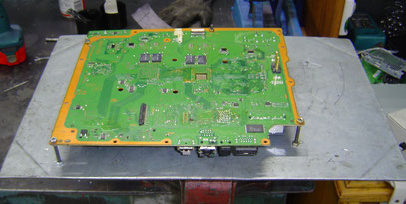

Debemos crearnos una base metálica (gruesa y estable), totalmente plana, para atar la placa madre y evitar que flexione al calentarla.

Este punto es básico para que la placa y, sobretodo sus procesadores, se vuelva a soldar bien en la posición de funcionamiento.

La manera de crear esta plancha es muy simple: Cogemos una lámina metálica de unos 3-5 milímetros de grosor y le ponemos la placa madre encima.

Mediante un taladro y una broca de hierro del número 4, debemos marcar los agujeros. Tampoco tenemos que hacerlos todos, con cuatro o cinco alrededor de la placa ya es suficiente.

Pensad que no nos coincidirán los agujeros para ambos lados de la placa, por lo que tenemos que hacer dos grupos. Unos marcados como “A”, que servirán para la parte inferior de la placa madre, y otros, marcados con “B”, para la superior.

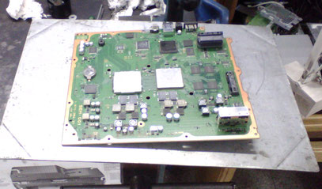

Una vez hechos los agujeros, les meteremos tornillos de 4 fijados mediante tuerca.

Cuando tengamos los tornillos fijados, roscaremos otras tuercas que servirán para nivelar la placa y otro grupo más para fijarla con esas segundas.

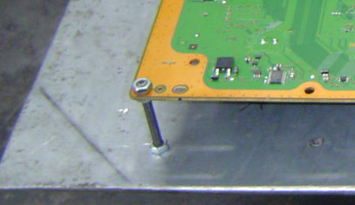

**PUNTO 2**

Preparación de la placa madre.

Una vez tengamos la base metálica lista para atar ambas partes de la placa madre, procederemos a la limpieza de la placa antes de calentar.

Lo primero será sacar todo el polvo que pueda acumular, así como los restos de pasta disipadora de los procesadores y las piezas de goma térmica de los chips secundarios.

Para sacar los restos de pasta de los procesadores, tan solo debemos aplicarles alcohol con un papel o trapo

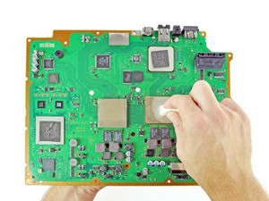

Las trozos de goma térmica los guardaremos para volver a colocarlos una vez tengamos la placa lista.

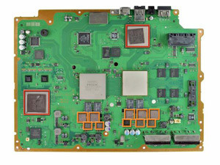

**PASO 3**

Fijación, preparación y calentado de la placa.

Una vez tengamos la placa madre limpia y soplada para que no queden restos de polvo o pasta térmica, pasaremos a fijarla en la plancha y dejarla bien nivelada horizontalmente.

Para nivelarla, bastará con dejar las segundas tuercas que hemos roscado al mismo nivel en cada tornillo.

Seguidamente, cogueremos *flux* (pasta de soldar) y la esparciremos con el dedo por toda la zona a calentar.

En los procesadores, es muy importante meter un buen grueso entre su caparazón metálica y la placa madre. Para que nos penetre con más facilidad en el propio procesador o en los lugares complicados, podemos ayudarnos de aire a presión mediante compresor.

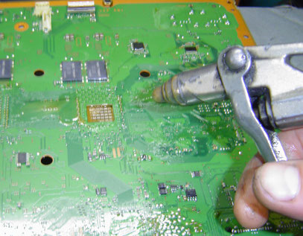

Ponemos un montón entre el caparazón del procesador y la placa y luego soplamos para que la pasta penetre por deba del procesador. Debemos intentar que nos penetre tanto como podamos.

No escatimemos *flux*, ya que es muy importante para un buen resoldado de la placa. El *flux* hace que el estaño se pegue con más facilidad con sus puntos de soldadura y, en definitiva, nos garantiza un buen soldado.

Flux (pasta de soldar)

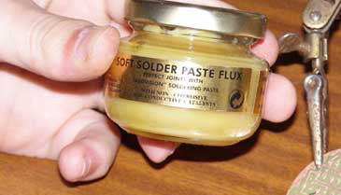

A continuación, pasaremos a aplicar calor con la pistola. Pasearemos la pistola, con la temperatura a tope, por toda la placa sin quedarnos demasiado rato en el mismo lugar.

Con tranquilidad, la ***PS3*** es resistente y si guardamos cierta distancia podemos hacer un calentado de unos 3-5 minutos por cara. Debemos evitar calentar en exceso los condensadores para que no exploten, pero por lo demás podemos calentar todo (excepto los conectores de plástico, claro está).

En los procesadores (por el lado de sus caparazones metálicos) sí podemos hacer alguna parada y aproximarnos a ellos, sin embargo, controladamente y sin excedernos.

No hay prisa, un buen calentón es fundamental para que la placa alcance la temperatura de fundición del estaño. Cinco minutos, mejor que tres.

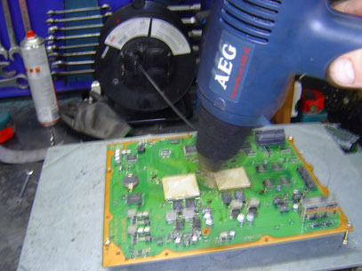

A medida que vayamos calentando la placa, veremos como el flux se licua y fluye entre los componentes.

Es **MUY** importante respetar el enfriamiento de la placa, por lo que deben pasar otros cinco minutos antes de girar la placa y proceder en su otra parte.

**PUNTO 5**

Limpieza y preparación para montar.

Una vez tengamos la placa calentada y enfriada, deberemos limpiar el *flux* restante en los procesadores y chips. Sus partes metálicas o de contacto con la chapita disipadora deben estar completamente limpias. Para ello, bastará un poco de alcohol.

De igual forma, podemos aprovechar para limpiar la parte de contacto de los disipadores principales de los procesadores, así como de las gomas térmicas (todo con un paño y alcohol).

**PUNTO 6**

Montaje y truco del ventilador.

Una vez llegados a este punto, ya podemos empezar a montar la consola. Debemos ser muy cautos con la colocación de las gomas térmicas, así como la buena aplicación de pasta disipadora en los procesadores principales. Para asegurar un buen contacto de la goma térmica, podemos doblar un poquito sus puntos de apoyo.

De la misma manera, tal y como se describe en el apartado general de la reparación de la ***PS3***, podemos doblar un poquitín los muelles de los disipadores principales.

El truco del ventilador es el mismo comentado en el apartado anterior. Cortar los cables marrón y gris del mismo y conectarlos a 6 voltios fijos mediante transistor.

Como podéis ver, no es que sea una reparación muy distinta a la comentada anteriormente, sin embargo, el tema de la chapa metálica para evitar torsiones es

**Método genérico de reparación**

**1-** Desmontar la consola hasta llegar a su placa madre.

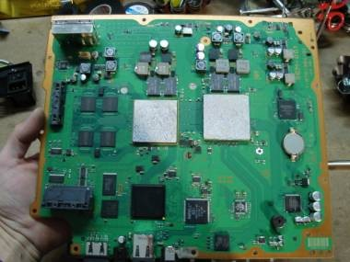

**2-** Una vez tengamos la placa madre desmontada, podemos aprovechar para limpiar de restos de pasta térmica tanto los disipadores integrados de los procesadores, como los de la chapa disipadora.

Además, aprovechamos también para pasarle un pincel seco a la placa madre para sacar el polvo.

A continuación os pongo unas cuantas fotos de cómo están y deben quedar los procesadores y disipadores. También os pueden servir de referencia para saber donde van colocados los mini disipadores auxiliares (los de pasta) al volver a montar.

Para limpiar los disipadores, utilizaremos alcohol y un trozo de papel para los metálicos y un bastoncillo de las orejas para los de “pasta”.

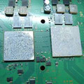

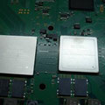

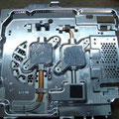

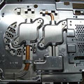

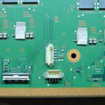

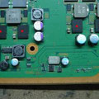

**3-** Una vez todo limpio es cuando debemos meter calor a la placa madre.

Lo ideal es hacerlo con una pistola de calor y, previamente (**MUY IMPORTANTE**) deberemos haber aplicado *flux* (pasta soldante) entre los procesadores.

¡Recordatorio! Mirad el nuevo método de calentado de la placa.

Para insertar la pasta debajo los disipadores, podemos usar una jeringuilla o algo parecido y forzar su penetración mediante aire a presión.

La idea es hacer llegar la placa madre a la temperatura de fundición del estaño para que así el propio estaño fluya y se vuelva a juntar.

Debemos actuar básicamente en las 4 zonas mostradas en la siguiente foto (por ambos lados de la placa).

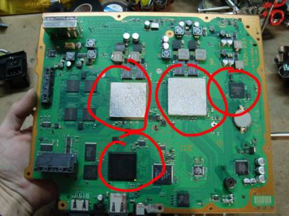

Para calentar, lo haremos haciendo pequeños círculos rápidos sobre la zona específica.

**4-** Una vez la placa vuelva a estar fría, pondremos pasta disipadora nueva en los disipadores metálicos, colocaremos en su sitio los de pasta y volveremos a montar la consola hasta tener el bloque principal (placa madre + carcasas metálicas) montado.

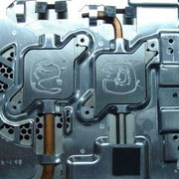

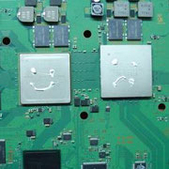

***Una recomendación***: Cuando volváis a colocar los muelles de los disipadores principales, podéis doblarlos un poquito para que hagan más presión.

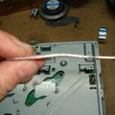

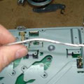

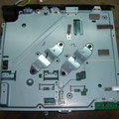

**TRUCO DEL VENTILADOR**

**5-** Una vez tengamos ya el bloque principal montado, pasaremos a la modificación para que la consola nos dure.

Como he dicho al principio, el problema, según mi punto de vista, es que el ventilador no funciona a la velocidad que debe funcionar.

Lo ideal sería que funcionase a tope (12 voltios) pues después de 5 horas de prueba la consola esta fría como si estuviera parada y de esta forma, evitaríamos que el estaño se volviera a fundir jamás. Sin embargo nos surge un problema: el ruido…

Primero observamos el ventilador y sus cables.

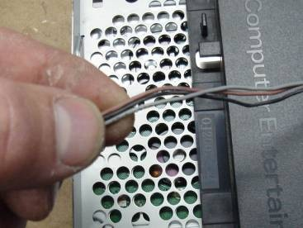

Tenemos tres colores: marrón, negro y gris.

Lo que haremos es cortar dichos cables de su posición original, dejando, eso sí, un trozo de cable en el conector por si alguna vez queremos dejarla de origen.

Con los tres cables prominentes del ventilador, juntaremos el marrón y gris.

Estos dos cables juntos serán el positivo, mientras que el negro será el negativo. Seguidamente podemos soldar dos cables a estos y llevarlos a la parte superior de la placa madre, así como colocar el bloque principal en la carcasa inferior.

Los tres restantes en el conector, los dejaremos puestos y encintados para evitar cruces.

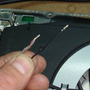

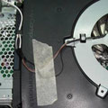

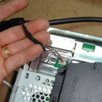

Ahora, con los dos cables en la parte superior de la placa madre es cuando debemos tener claro que queremos hacer.

La idea básica es conectar el ventilador siempre fijo a un voltaje óptimo para su funcionamiento y que, a la vez, no moleste demasiado. Si lo conectamos a 12 voltios, irá a tope pero hará mucho ruido.

Por las pruebas que he realizado, un voltaje adecuado para todos puede ser unos 6-7 voltios, ya que tira mucho aire con un ruido bastante aceptable.

(Probado con más de 5 horas y la temperatura de la consola se mantiene más que bien).

Si sois muy mañosos, incluso podéis conectar un potenciómetro de 12 voltios y así poder graduar la velocidad del ventilador a vuestro antojo.

Como no he encontrado fácilmente ningún punto de 6-7 voltios en la parte superior de la consola y me encontré con que 5 voltios no es suficiente para el ventilador, la solución que adopté fue la de montar un transistor que se alimente de 12 voltios y saque 6 (7806C).

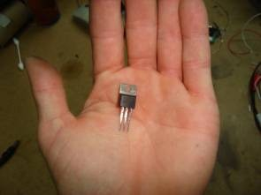

## **12 voltios en la placa: base de la fuente**

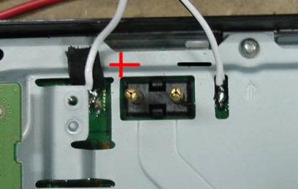

Para montarlo, como que al funcionar irradia calor, podemos adjuntarle un trozo de chapa disipadora extra, así no pasará el calor directamente a la consola.

No obstante, tampoco es alarmante el calor que irradia por lo que si simplemente lo fijamos en algún tornillo de la consola basta, esto sí, con un poco de pasta disipadora en la parte que contacte con la chapa.

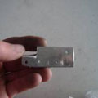

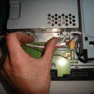

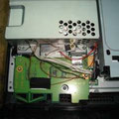

## **Esquema de conexión**

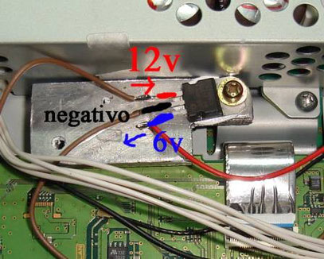

-La entrada de 12 voltios, la podemos coger del punto marcado anteriormente.

-El negativo también lo podemos coger del punto marcado anteriormente o de cualquier parte metálica de la consola.

-La salida de 6V la debemos llevar al cable positivo ( marrón + gris) del ventilador

-El cable negro del ventilador, también lo llevaremos a cualquier punto de negativo de la consola.

Y ya está, con esta modificación del ventilador, nos aseguramos que la consola tenga suficiente aire como para aguantar horas y horas de paliza sin que su placa madre se exceda de temperatura.

Además, el ruido tampoco es exagerado, llegando a ser casi el mismo que una ***X-Box 360*** de primera generación.

Otra opción, más que recomendable, puede ser derivar los cables del ventilador de tal forma que a través de un interruptor doble, podamos escoger entre velocidad normal (mandada por la consola) o velocidad de 6-7 voltios (mandada por el transistor).

El esquema sería el siguiente (Perdonad su presentación):

Interruptor visto desde la parte de los pines a soldar:

